河北经济管理学校“国赛摘金”，实现零的突破

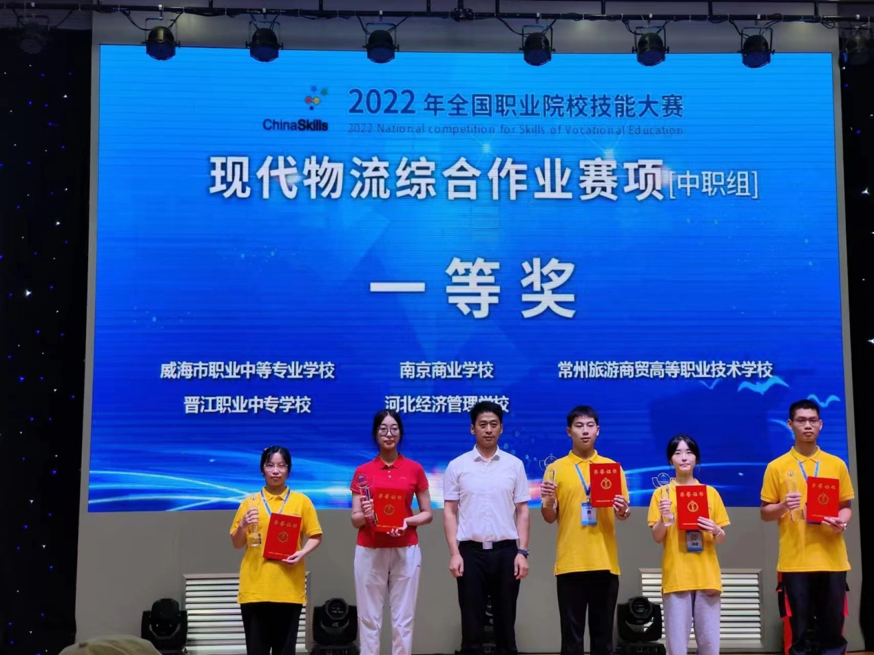
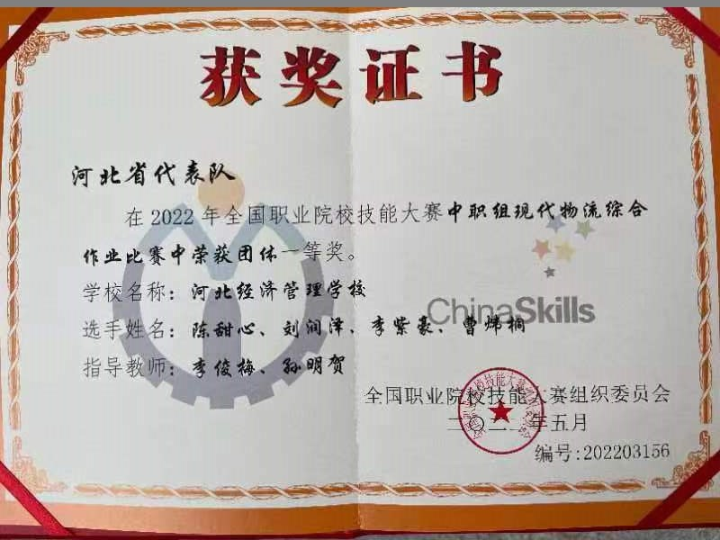
8月19日，山东威海喜传捷报，2022年全国职业院校技能大赛(中职组)现代物流综合作业赛项圆满闭幕。河北经济管理学校作为河北省代表队，领队户景峰老师，教师张志磊、李俊梅老师带领物流服务与管理专业陈甜心、曹炜桐、李紫豪、刘润泽四名学生，经过连续3天的激烈角逐，在全国53支队伍中脱颖而出，摘得金牌，这也是河北选手在该项目历史上金牌零的突破。
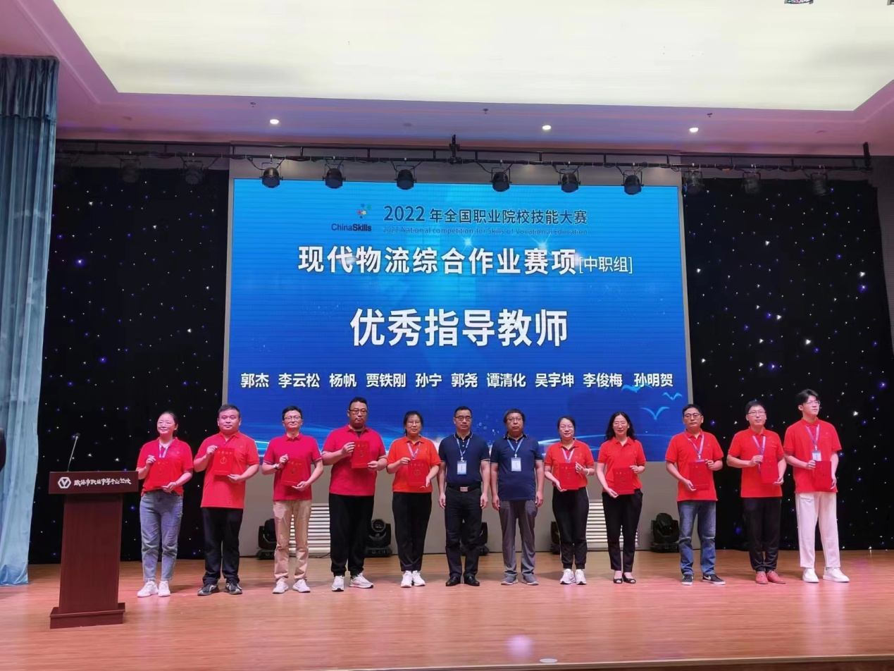
本次大赛有来自全国27个省、市、自治区的53所中等职业学校、212名物流专业学子参赛，代表了全国中职物流专业的顶尖水平，在职校圈里称为“国赛”。
国赛中，“现代物流综合作业”赛项主要分职业素养考核、作业任务优化、作业调度与实施、工作总结与答辩四个环节。大赛定位是“精彩、高效、安全、廉洁”，命题不仅考查物流学生的基本作业操作技能，更注重考验选手对物流运输规划、配送方案制定、成本核算等整体方案的设计优化以及物流学生的综合能力、应变能力。相比去年的比赛，本次国赛难度大大增加，紧密围绕新版专业目录和专业教学标准，体现国家比赛的特色，基于教学、高于教学、引领教学，以满足物流人才培养面临的新挑战，适应物流产业升级与数字化改造对物流人才培养的数字技能、商业创新思维、跨专业综合能力的迫切需求。
受疫情影响，本次大赛推迟到8月份举行。为了争取好成绩，该校物流系大赛团队从开学到赛前，一天未休息，从未松懈。多少个日日夜夜，冒着严寒酷暑，备战师生心中始终拧着一股劲，为经管争光，为河北争光，奋勇拼搏，勇往直前！今年的参赛队伍几乎是去年的一倍，其中不乏曾经取得过国赛一等奖的多支老牌强队和通过各省省赛决出的新生代强队，但国赛一等奖只有5个，该校选手历经艰辛磨练，以扎实的专业能力，不惧强手林立，在各环节中稳定发挥，最终荣获国赛一等奖的佳绩!
多年来，河北经济管理学校坚持把技能竞赛作为促进教育教学改革、提高人才培养质量的重要抓手，充分发挥大赛引领示范作用，以赛促学、以赛促教、以赛促建，着力培养学生创新能力和“工匠精神”，通过不断深化教学改革、产教融合、乡村振兴，构建高质量现代职业教育体系。

